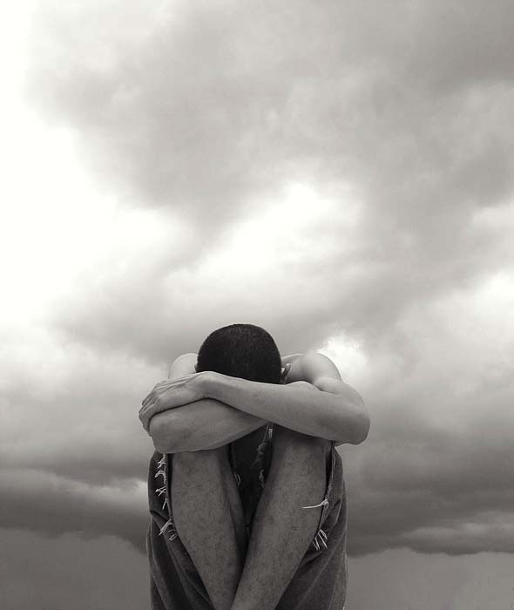

Gaur ez dut oso egun ona izan. Berandu esnatu naiz, ur hotzarekin dutxatu naiz eta ez dut gosaldu. Autobusa galdu dut, lanera berandu iritsi naiz eta horregatik nagusia nirekin haserretu da. Hamaiketakoa hartu dudanean tabernariak kafe hotza ekarri du. Gero mezu elektroniko arraroa ireki dut eta ordenagailuan birusa sartu da. Ordenagailua hondatu da eta berandu arte geratu naiz lanean. Etxera bueltatu naiz baina etxeko giltzak galdu ditut eta orduan kalean itxoin dut. Pisukidea berandu iritsi da etxera.

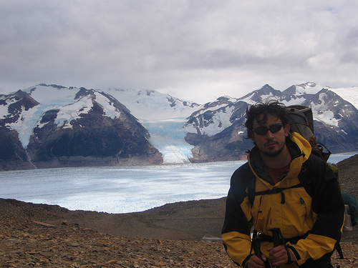

Kazetaria naiz. Nire lanbideari esker, askotan bidaiatu dut eta bost kontinenteetan izan naiz. Janari exotikoak probatu ditut, ibaian arrainekin bainatu naiz eta globoan bidaiatu dut. Gainera Nelson Mandela ezagutu dut. Printzesa bat ere ezagutu dut behin. Bitan ilargian egon naiz.

